SCRIPTUM

Διαχείριση του SCRIPTUM eProtocol

ΕΛΛΑΚ

Έκδοση 1.0

Ημερομηνία: 06/16/11

Συγγραφή: Μιχάλης Μουντράκης / mountrakis@uit.gr

Κατάλογος περιεχομένων

Διαχείριση του SCRIPTUM eProtocol 1
1. Σε ποιους απευθύνεται 2
2. Περιγραφή του Λογισμικού SCRIPTUM 3
3. Τεχνολογία - Υποσυστήματα 3
4. Περιεχόμενα του φακέλου scriptumvx.x-jboss-4.2.3.GA 3
5. Ξεκινήστε το SCRIPTUM 4
6. Πως βλέπω ότι ο JBOSS ξεκίνησε κανονικά 4
7. Εισαγωγή στο SCRIPTUM – Username & Password 4
8. Οθόνη Διαχείρισης Παραμέτρων Συστήματος 5
9. Χρήστες και Ρόλοι στο eProtocol 6
9.1. Λειτουργίες Αναγνώστη Πρωτοκόλλου 7
9.1.1. Λειτουργίες Συγγραφέα Πρωτοκόλλου 7
9.1.2. Λειτουργίες Διαχειριστή 7
9.2. Δημιουργία Χρηστών στο eProtocol 7
10. Ενημέρωση Πεδίων της Διαύγειας 8
11. Εκτύπωση Βιβλίου Πρωτοκόλλου 9
12. Αλλαγή του Συνθηματικού Πρόσβασης του SCRIPTUM στη Βάση Δεδομένων SCRIPTUM 9
13. Αλλαγή του Συνθηματικού Πρόσβασης του OpenKM στις Βάσεις Δεδομένων OpenKM 9
14. Παραμετροποίηση του MailDaemon για τη Λήψη Πρωτοκόλλων με ηλ. Ταχυδρομείο 10
15. Πως Kαθαρίζουμε τον JBOSS 11
16. Πως Κάνουμε Νέο Deployment του Scriptum.EAR 12
17. Πως Αλλάζουμε τις Παραμέτρους του OpenKM 12
18. Γενικές Οδηγίες 13
19. Κοινοποίηση Σφαλμάτων 13

Σε ποιους απευθύνεται
Απευθύνεται στο χρήστη με ρόλο Διαχειριστή (Administrator) του SCRIPTUM eProtocol και μόνο.

Περιγραφή του Λογισμικού SCRIPTUM
Το SCRIPTUM είναι μια διαδικτυακή εφαρμογή που σκοπό έχει να μηχανογραφήσει τις εξής δύο βασικές λειτουργίες:
- Την τήρηση του βιβλίου πρωτοκόλλου στις Υπηρεσίες του Δημοσίου σύμφωνα με το Κανονισμό Επικοινωνίας Δημοσίων Υπηρεσιών του Υπουργείου Εσωτερικών, Αποκέντρωσης και Ηλεκτρονικής Διακυβέρνησης (2003).
- Την υλοποίηση ενός Συστήματος Αναθέσεων και Διαχείρισης Υποθέσεων.
Για το λόγο αυτό, η εφαρμογή χωρίζεται σε δύο βασικά συστήματα τα οποία υλοποιούν τις παραπάνω λειτουργικές απαιτήσεις και αυτά είναι:
- Tο Σύστημα Ηλεκτρονικού Πρωτοκόλλου (ΣΠ)
- Tο Σύστημα Αναθέσεων (ΣΑ).

Τεχνολογία - Υποσυστήματα
Το SCRIPTUM είναι βασισμένο στην τεχνολογία Java και συνδυάζεται με τη χρήση του Συστήματος Διαχείρισης Εγγράφων OpenKM η οποία χρησιμοποιείται στο SCRIPTUM σαν ταμιευτήρας των εγγράφων του ΣΠ και ΣΑ. Οι τεχνολογίες που χρησιμοποιούνται για την ανάπτυξη του έργου είναι οι εξής:
- J2EE 6
- Hibernate 3
- Spring Framework
- ZK 3.5
- JBOSS 4.2.3.GA
- OpenKM 5.0
- MySQL Server 5.1 για τον αποθηκευτικό χώρο τόσο του OpenKM όσο και του SCRIPTUM.

Περιεχόμενα του φακέλου scriptumvx.x-jboss-4.2.3.GA
Ο κατάλογος scriptumvx.x-jboss-4.2.3.GA που δημιουργήθηκε κατά την εγκατάσταση του SCRIPTUM περιέχει τους εξής καταλόγους:
- bin : τα προγράμματα διαχείρισης του JBOSS 4.2.3 δηλαδή του Εξυπηρέτη εφαρμογών / Application Server - J2EE Container.
- doc: τα manuals του JBOSS 4.2.3 στα Αγγλικά
- server/default/deploy: Ο κατάλογος εργασίας (deployment directory) του JBOSS 4.2.3
- scriptum_install: που περιέχει διάφορα scripts για την κατασκευή των απαιτούμενων βάσεων δεδομένων OpenKM και SCRIPTUM.
- fonts: τα απαιτούμενα fonts για την παραγωγή των PDF
- scriptum-manuals: τα manuals του SCRIPTUM τα περισσότερα στα Ελληνικά.

Ξεκινήστε το SCRIPTUM
Ξεκινήστε τον jboss-4.2.3.GA :
- Για λειτουργικό MS Windows:
MSDOS> cd scriptumvx.x-jboss-4.2.3.GA/bin
MSDOS> run.bat -b 0.0.0.0

- Για λειτουργικό LINUX:
linux# cd scriptumvx.x-jboss-4.2.3.GA/bin
linux# ./run.bat -b 0.0.0.0 &

Πως βλέπω ότι ο JBOSS ξεκίνησε κανονικά

Βήματα:
Ο JBOSS λογικά θα πρέπει να το βρείτε στη διεύθυνση:
http://localhost:8080
Για να δείτε τί έχει γίνει deploy σωστά στον JBOSS θα πρέπει να το βρείτε στη διεύθυνση:
http://localhost:8080/status?full=true

Εισαγωγή στο SCRIPTUM – Username & Password
Εφόσον από το παραπάνω βήμα βεβαιωθήτε ότι ο JBOSS λειτουργεί και οι εφαρμογές OpenKM και eProtocol έχουν γίνει deploy σωστά,τo OpenKM λογικά θα πρέπει να το βρείτε στη διεύθυνση:
http://localhost:8080/OpenKM
Μπορείτε να συνδεθείτε σαν διαχειριστής με default username/password: okmAdmin/admin
To eProtocol λογικά θα πρέπει να είναι στη διεύθυνση:
http://localhost:8080/eProtocol/index.zul
Απορείτε να συνδεθείτε σαν διαχειριστής με default username/password: okmAdmin/admin

Οθόνη Διαχείρισης Παραμέτρων Συστήματος
Οι παράμετροι του SCRIPTUM eProtocol εισάγονται από χρήστες με ρόλο διαχειριστή (Administration Role). Για να γίνει αυτό από τη βασική οθόνη του eProtocol ακολουθούμε το μενού Διαχείριση → Παράμετροι Συστήματος όπως δείχνει το παρακάτω σχήμα:

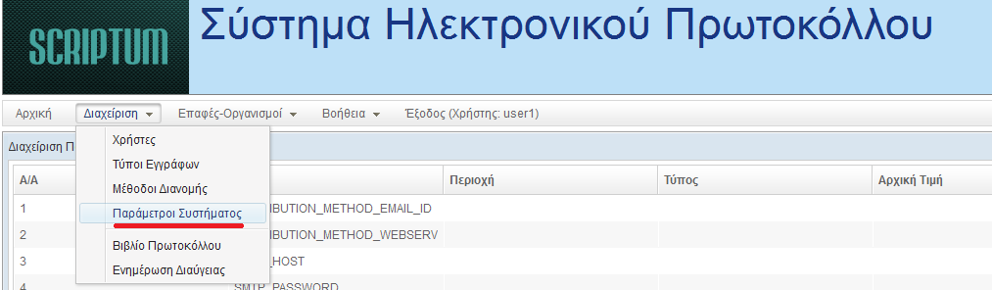
Η πλοήγηση στο μενού ανοίγει την οθόνη παραμέτρων της εφαρμογής:

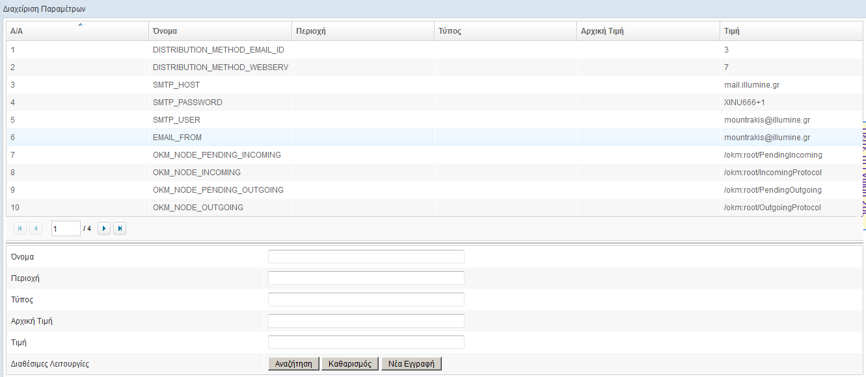

Στην οθόνη αυτή ο διαχειριστής μπορεί να εισάγει τις παραμέτρους της πλατφόρμας SCRIPTUM τόσο για τα υποσυστήματα:
- eProtocol
- Case Management
Οι εγγραφές των παραμέτρων αποθηκεύονται στον πίνακα PARAMETERS στη βάση της εφαρμογής.
Οι παράμετροι της εφαρμογής έχουν τα εξής χαρακτηριστικά:
- Όνομα: Το όνομα της παραμέτρου όπως αυτό εμφανίζεται στην εφαρμογή
- Η λειτουργική περιοχή στην οποία χρησιμοποιείται η παράμετρος πχ για τη ΔΙΑΥΓΕΙΑ είναι DIAVGEIA. Με τον τρόπο αυτό ομαδοποιούμε τις παραμέτρους.
- Περιγραφή της λειτουργίας που επηρεάζει η παράμετρος
- Αρχική τιμή. Αυτή η τιμή είναι η αρχικά προτεινόμενη τιμή ή η τελευταία τιμή που είχε η παράμετρος πριν αυτή αλλάξει (εάν έχει αλλάξει από την εγκατάσταση της εφαρμογής και μετά).
Οι τιμές των παραμέτρων αλλάζουν δυναμικά, δηλαδή δεν απαιτείται να σταματήσει η λειτουργία του SCRIPTUM.

Προσοχή
Πολλές από τις παραμέτρους αυτές τις χρησιμοποιεί η εφαρμογή σε πολλά υποσυστήματα και ενδεχόμενες αλλαγές τους μπορεί να επηρεάσουν το συνολικό σύστημα σε σημείο που αυτό να μη μπορεί να λειτουργεί.

Για την αναλυτική περιγραφή των παραμέτρων διαβάστε το manual Διαχείριση Παραμέτρων.

Χρήστες και Ρόλοι στο eProtocol
Οι χρήστες του ηλεκτρονικού πρωτοκόλλου ορίζονται με βάση το ρόλο τους. Έτσι λοιπόν διακρίνουμε τις συγκεκριμένες κατηγορίες ρόλων:

- Διαχειριστής του Συστήματος
- Συγγραφέας Πρωτοκόλλου
- Αναγνώστης Πρωτοκόλλου

Ισχύουν τα εξής:

- Οι ρόλοι των χρηστών είναι ιεραρχικά με πλήρη δικαιώματα στον Διαχειριστή και περιορισμένα δικαιώματα στον Αναγνώστη του Πρωτοκόλλου.
- Τα δικαιώματα κληρονομούνται με την αναβάθμιση του ρόλου, δηλαδή ο Συγγραφέας Πρωτοκόλλου έχει τα δικαιώματα και του Αναγνώστη Πρωτοκόλλου και ο Διαχειριστής του Πρωτοκόλλου έχει και τα διακαιώματα του Συγγραφέα Πρωτοκόλλου.
- Κάθε χρήστης συνδέεται με ακριβώς ένα ρόλο.
- Κάθε ρόλος μπορεί να επιτελέσει τις συγκεκριμένες λειτουργίες που περιγράφει η αντίστοιχη παράγραφος του εκάστοτε ρόλου.

Λειτουργίες Αναγνώστη Πρωτοκόλλου
Ο αναγνώστης πρωτοκόλλου θα μπορεί να εκτελέσει τις εξής ενέργειες:
- Να αναζητήσει ένα κόμβο πρωτοκόλλου όπως περιγράφεται στην παράγραφο “Αναζήτηση Πρωτοκόλλου”.
- Να αναζητήσει μία Επαφή.
- Να αναζητήσει τους τύπους εγγράφων.

Λειτουργίες Συγγραφέα Πρωτοκόλλου
Ο συγγραφέας πρωτοκόλλου θα μπορεί επιπροσθέτως να:
- Δημιουργήσει ένα νέο κόμβο πρωτοκόλλου.
- Να δημιουργήσει μια νέα επαφή.
- Να τροποποιήσει τα χαρακτηριστικά μιας υπάρχουσας επαφής.

Λειτουργίες Διαχειριστή
Το προφίλ που επιτρέπει τις εξής ενέργειες:
- Δημιουργία νέων χρηστών: ο διαχειριστής θα εισάγει τα χαρακτηριστικά του χρήστη όπως αυτά περιγράφονται στην ενότητα “Χρήστες”.
- Τροποποίηση υπαρχόντων χρηστών: ο διαχειριστής θα μπορεί να μεταβάλλει τα χαρακτηριστικά του χρήστη όπως αυτά περιγράφονται στην ενότητα “Χρήστες”.
- Διαγραφή Χρηστών.
- Απόδοση προφίλ σε υπάρχοντα χρήστη: ο διαχειριστής θα μπορεί να αναβαθμίσει ή να υποβαθμίσει το προφίλ ενός χρήστη εφόσον ο χρήστης αυτός είναι εγγεγραμμένος στο σύστημα.
- Ακύρωση εισερχομένου ή εξερχομένου πρωτοκόλλου
- Εισαγωγή Νέου Βιβλίου Πρωτοκόλλου. Ο διαχειριστής θα μπορεί να ξεκινήσει νέο βιβλίο πρωτοκόλλου.
- Εξαγωγή του βιβλίου πρωτοκόλλου στη μορφή PDF.
- Εισαγωγή Λεξικών α) Επαφών β) Τύπου εγγράφου.
- Να αλλάζει παραμέτρους στο σύστημα όπως το μέγιστο μέγεθος των αρχείων που αποθηκεύονται.

Δημιουργία Χρηστών στο eProtocol
Αν θέλετε να προσθέσετε χρήστες πρέπει να τους προσθέσετε και στα δύο συστήματα SCRIPTUM/OpenKM:
- Εισάγεστε στο OpenKM σαν okmAdmin και τους προσθέτετε το νέο χρήστη με ρόλο Writer για να μπορεί να σώσει πρωτόκολλα.
- Εισάγεστε στο eProtocol σαν okmAdmin και του προσθέτετε το νέο χρήστη με ρόλο Writer. Αυτό μπορεί να γίνει αν μεταβείτε στην οθόνη Διαχείριση → Χρήστες
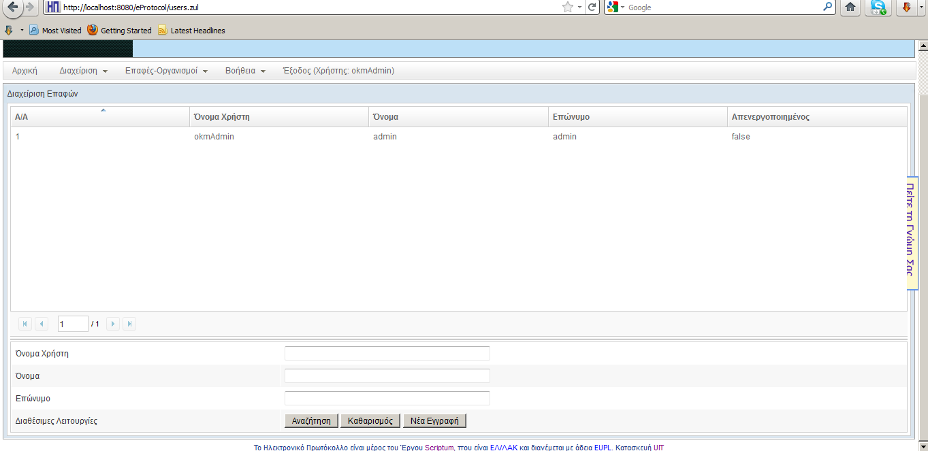
Αν θέλετε, μπορείτε να φτιάξετε ένα ρόλο Reader στο OpenKM με σκοπό οι χρήστες με αυτό το ρόλο να μπορούν μόνο να διαβάζουν τα αρχεία. Τους χρήστες που δημιουργήσατε στο OpenKM θα πρέπει φυσικά να τους προσθέσετε και στο SCRIPTUM/eProtocol με ρόλο Reader.

Ενημέρωση Πεδίων της Διαύγειας

Ο διαχειριστής μπορεί να ενημερώσει τις παραμέτρους της βάσης του SCRIPTUM αφορούν τη Διαύγεια.
- Για την αναλυτική περιγραφή των παραμέτρων διαβάστε το manual Παράμετροι Διαχείρισης του SCRIPTUM eProtocol κεφάλαιο : Παράμετροι Σύνδεσης του SCRIPTUM με τη ΔΙΑΥΓΕΙΑ (diavgeia.gov.gr)
- Για την ενημέρωση της βάσης δεδομένων του SCRIPTUM/eProtocol με τις τιμές των Πεδίων της Διαύγειας πρέπει να μεταβεί στην μενού Διαχείριση → Ενημέρωση Διαύγειας. Η διαδικασία είναι αυτοματοποιημένη.

Εκτύπωση Βιβλίου Πρωτοκόλλου

Ο διαχειριστής μπορεί να εκτυπώσει το βιβλίο πρωτοκόλλου με τη μετάβαση του στην Οθόνη Διαχείριση → Βιβλίο Πρωτοκόλλου.

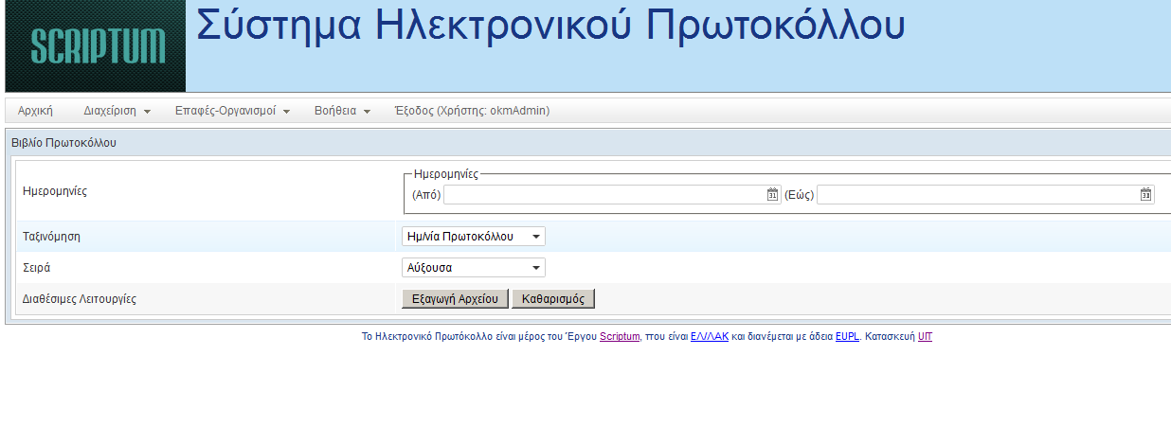
Στην οθόνη αυτή μπορεί να εκτυπώσει το βιβλίο πρωτοκόλλου επιλέγοντας τις ημερομηνίες

Για την αναλυτική περιγραφή των παραμέτρων διαβάστε το manual Παράμετροι Διαχείρισης του SCRIPTUM eProtocol κεφάλαιο : Παράμετροι Εκτύπωσης Βιβλίου Πρωτοκόλλου

Αλλαγή του Συνθηματικού Πρόσβασης του SCRIPTUM στη Βάση Δεδομένων SCRIPTUM

Βήματα:
- Αλλάξτε το συνθηματικό του χρήστη ellak@localhost στη MySQL βάση ellak
- Αλλάξτε το συνθηματικό του χρήστη στο JBOSS datasource: Μεταβείτε στον κατάλογο scriptumvx.x-jboss-4.2.3.GA/server/default/deploy και αλλάξτε το ήδη υπάρχων αρχείο ellak-mysql-ds.xml αντικαθιστώντας τη γραμμή:
<password>scriptum</password> με <password>new_pass</password> αντικαθιστώντας το new_pass με το συνθηματικό που βάλατε στο βήμα 1.

Αλλαγή του Συνθηματικού Πρόσβασης του OpenKM στις Βάσεις Δεδομένων OpenKM

Βήματα:
- Αλλάξτε το συνθηματικό του χρήστη openkm@localhost στη MySQL
- Αλλάξτε το συνθηματικό του χρήστη στο JBOSS datasource: Μεταβείτε στον κατάλογο scriptumvx.x-jboss-4.2.3.GA/server/default/deploy και αλλάξτε το ήδη υπάρχων αρχείο openkm-ds.xml αντικαθιστώντας τη γραμμή:
<password>scriptum</password> με <password>new_pass</password> αντικαθιστώντας το new_pass με το συνθηματικό που βάλατε στο βήμα 1.

- Αλλάξτε αλλάξτε το ήδη υπάρχων αρχείο
scriptumvx.x-jboss-4.2.3.GA/repository.xml
αντικαθιστώντας τη γραμμή:
<param name="password" value="scriptum"/> με
<param name="password" value="new_pass"/>
αντικαθιστώντας το new_pass με το συνθηματικό που βάλατε στο βήμα 1.

Παραμετροποίηση του MailDaemon για τη Λήψη Πρωτοκόλλων με ηλ. Ταχυδρομείο

Βήματα:
- Μεταβείτε με τον brawser στη διεύθυνση του jboss4.2.3G JMX-Console. Αυτό γίνεται εάν δώστε στο navigation bar του brawser σας τη διεύθυνση της JMX-Console:
http://localhost:8080/jmx-console/

- Στο τέλος της οθόνης θα πρέπει να βρείτε το JBOSS Service: mailclients.eprotocol.scriptum.gr
- service=MailDaemon
- Κλικάρετε το link και η νέα οθόνη θα είναι η ακόλουθη:
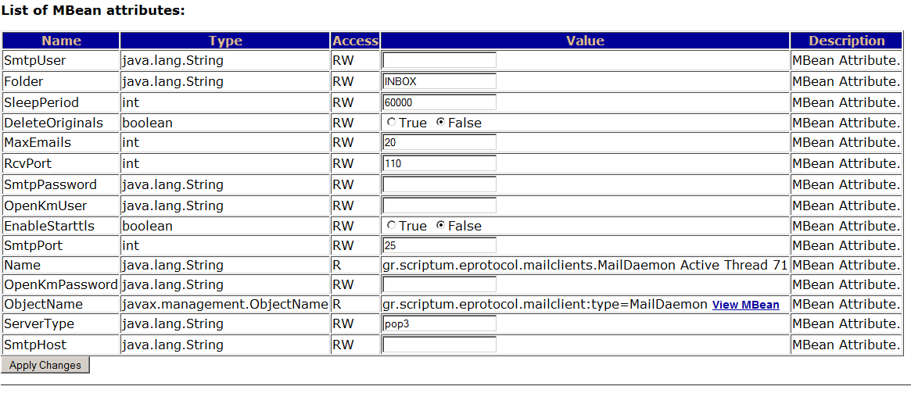

Στην οθόνη αυτή:

θα πρέπει να σταματήσετε τη λειτουργία του maildemon πατώντας το κουμπί Invoke στο κάτω μέρος της οθόνης στο σημείο που γράφει void Stop()

θα πρέπει να βάλετε τις εξής παραμέτρους για την παραμετροποίηση ενός gmail account:

- SmtpHost = imap.gmail.com
- SmtpPort = 993
- SmtpUser=mike.mountrakis@gmail.com
- SmtpPassword=your_password
- ServerType=imaps
- OpenKmUser=the OpenKM writer user you have for mail daemon
- OpenKmPassword=the OpenKM writer user's password you have for mail daemon
θα πρέπει να σώσετε τις αλλαγές πατώντας το κουμπί που γράφει ApplyChanges.

θα πρέπει να ξεκινήσετε τη λειτουργία του maildemon πατώντας το κουμπί Invoke στο κάτω μέρος της οθόνης στο σημείο που γράφει void Start()

Να ελέγξετε οτι ο maildemon ξεκίνησε κανονικα πατώντας το κουμπί Invoke στο κάτω μέρος της οθόνης στο σημείο που γράφει java.lang.String isRunning()

Ελέγξτε τα log του jboss4.2.3GA στο αρχείο
scriptumvx.x-jboss-4.2.3.GA/server/default/log/server.log για τυχών λάθη. Αυτό γίνεται εάν ψάξτε στο server.log τη συμβολοσειρά ERROR.

Εφόσον δείτε ότι ο maildemon παίζει σωστά οπωσδήποτε αλλάξτε την παράμετρο στο logging του JBOSS σε log level = ERROR για να μην εμφανίζονται άπειρα debug messages.

Πως Kαθαρίζουμε τον JBOSS

Βήματα:
- Κάνουμε shutdown τον JBOSS:
scriptumvx.x-jboss-4.2.3.GA/bin/shudown.xxx -S

- Διαγράφουμε τα περιεχόμενα του
scriptumvx.x-jboss-4.2.3.GA/server/default/tmp

- Διαγράφουμε τα περιεχόμενα του
scriptumvx.x-jboss-4.2.3.GA/server/default/work

- Διαγράφουμε τα περιεχόμενα του
scriptumvx.x-jboss-4.2.3.GA/server/default/log

Πως Κάνουμε Νέο Deployment του Scriptum.EAR

Βήματα:
- Κατεβάζουμε το νέο αρχείο τύπου EAR που ονομάζεται Scriptum.ear από το URL http://projects.ellak.gr/projects/scriptum/files

- Τοποθετούμε το αρχείο Scriptum.ear στον SCRIPTUM hosting server, για παράδειγμα /home/scriptum

- Όσο ο JBOSS έχει ξεκινήσει κάνουμε την εξής μεταφορά :
# mv $JBOSS_HOME/server/default/deploy/Scriptum.ear
$JBOSS_HOME/server/default/deploy/Scriptum.ear.old

- Αντιγράφουμε το νέο Scriptum.ear στον κατάλογο εργασίας του JBOSS (deployment directory):
# cp /home/scriptum/Scriptum.ear
$JBOSS_HOME/server/default/deploy/

- Βλέπουμε ότι το Scriptum έγινε deployed σωστά και είναι διαθέσιμο μέσω HTTP από τν browser.

- Στην περίπτωηση προβλήματος δείτε τα server's logs:
$JBOSS_HOME/server/default/log/server.log

- Εάν το deployment απέτυχε, ξανά τοποθετήστε το παλιό αρχείο που πήρατε backup στο βήμα 3:
#mv $JBOSS_HOME/server/defult/deploy/Scriptum.ear.old
$JBOSS_HOME/server/defult/deploy/Scriptum.ear

Πως Αλλάζουμε τις Παραμέτρους του OpenKM
Βήματα:
- Κατεβάζουμε τον JBOSS
- Εκδίδουμε το αρχείο scriptumvx.x-jboss-4.2.3.GA/OpenKM.cfg ΠΡΟΣΟΧΗ: πρέπει να ΞΕΡΟΥΜΕ ΤΙ ΑΛΛΑΖΟΥΜΕ και συμβουλευόμαστε το manual http://wiki.openkm.com/index.php/Main_Page έτσι για παράδειγμα, για να αλλάξουμε το μέγιστο μέγεθος των αρχείων που αποθηκεύονται στον OpenKM αλλάζουμε μόνο την παράμετρο max.file.size με default τιμή 64 (67108864) bytes
- Ξεκινούμε ξανά τον JBOSS
- Κάνουμε login σαν okmAdmin και στη σελίδα της διαχείρισης βλέπουμε ότι οι αλλαγές έγιναν σωστά.

Γενικές Οδηγίες

- Πάντα πριν κάνουμε οτιδήποτε παίρνουμε backup των βάσεων δεδομένων MySQL
- Το αυτό κάνουμε ανά τακτά χρονικά διαστήματα
- Πάντα πριν κάνουμε οτιδήποτε παίρνουμε backup του repository
- Το αυτό κάνουμε ανά τακτά χρονικά διαστήματα
- Κατεβάζουμε και Καθαρίζουμε τον JBOSS ανά τακτά χρονικά διαστήματα

Κοινοποίηση Σφαλμάτων

Στη σελίδα http://projects.ellak.gr/projects/scriptum/issues και περιγράφουμε σωστά και περιεκτικά το κάθε σφάλμα, προσπαθώντας να δίνουμε σωστές οδηγίες για την αναπαραγωγή του στον προγραμματιστή.

